# Berechnung Abschlusswiderstand differentieller I2C Bus

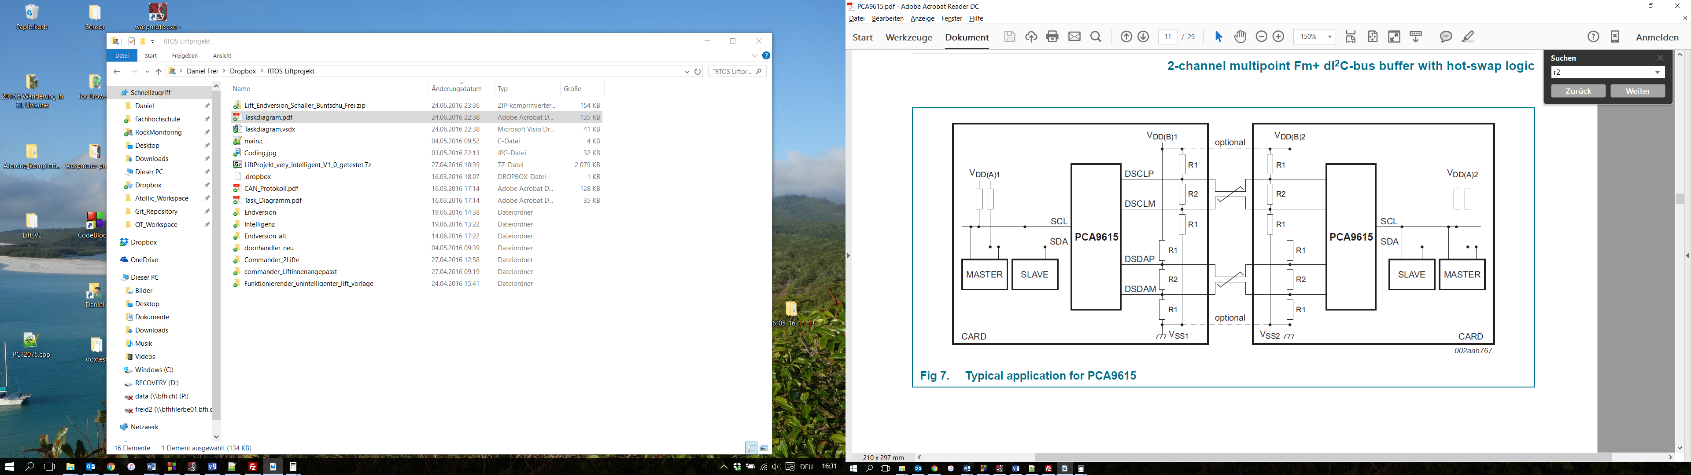

Abbildung Abschluss differentielles I2C aus Datenblatt PCA9615

Empfohlen vom Datenblatt bei 5V Speisespannung:

Abschlusswiderstand R2:120 Ohm

Spannungsteiler R1: 600 Ohm

Dies ergibt bei passiven Leitungszuständen folgende Leitungspegel:

Leitung Positiv:

Leitung Negativ:

Spannungsdifferenz:

Nun wurden die Widerstände angepasst für eine 3.3V Speisespannung, so dass die Spannungsdifferenz (0.454V) und der Abschlusswiderstand (120 Ohm) gleich gross bleiben.

Spannungsdifferenz:

Leitung Positiv:

Leitung Negativ:

Strom durch Spannungsteiler

Spannungsteiler R1:

Rückrechnung mit R1 = 390 Ohm und R2 = 120 Ohm:

Leitung Positiv:

Leitung Negativ:

Spannungsdifferenz:

ursprünglicher Wert der Spannungsdifferenz war 0.454V, somit 14mV Differenz, was einer Abweichung von unter 4 Prozent entspricht und somit sehr genau ist.

# Berechnung Led Vorwiderstände

Led in Schalter:

Led grün:



Abbildung Schema Led

# Anschlüsse

## Stecker Ausdehnungssensor

|  |  |  |  |
| --- | --- | --- | --- |
| Stecker Pin | Signal | Farbe Kabel | Beschreibung |
| 1 | GND | Schwarz | Spannungsversorgung |
| 2 | 3.3V | Rot | Spannungsversorgung |
| 3 | Analog7 | Grün | Spannung über Ausdehnungssensor |
| 4 | - | - |  |

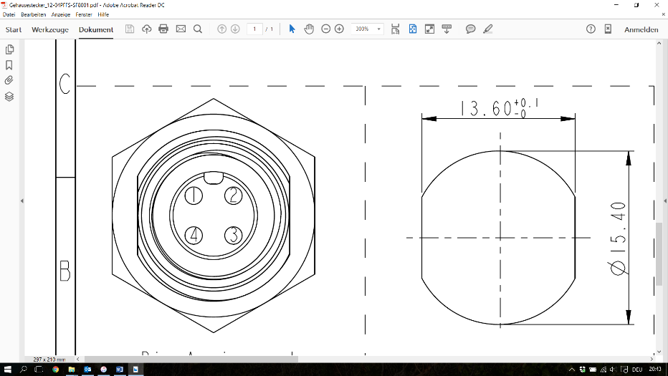

Abbildung Frontansicht Stecker Ausdehnungssensor 4 Pol Tabelle Steckerbelegung Ausdehnungssensor 4 Pol

## Stecker Sensoren

|  |  |  |  |
| --- | --- | --- | --- |
| Stecker Pin | Signal | Farbe Kabel | Beschreibung |
| 1 | GND | Blau | Spannungsversorgung |
| 2 | 3.3V | Weiss-Blau | Spannungsversorgung |
| 3 | DSDA_N | Braun | Diff. Daten Minus |
| 4 | DSDA_P | Weiss-Braun | Diff. Daten Plus |
| 5 | DSCL_P | Weiss-Grün | Diff. Clock Plus |
| 6 | DSCL_N | Grün | Diff. Clock Minus |
| 7 | Schirm | Schirm | Abschirmung |
| 8 | INT1 | Weiss-Orange | Interrupt Pin |

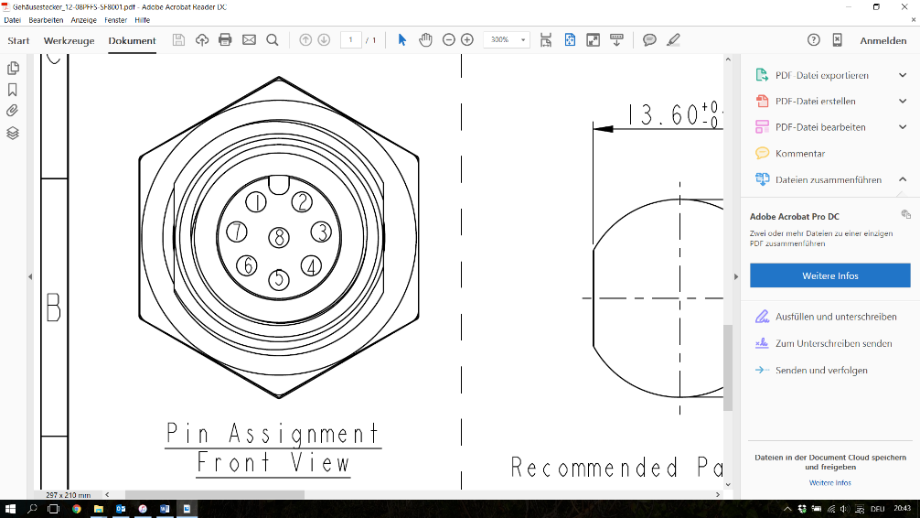

Abbildung Frontansicht Stecker Sensoren 8 Pol Tabelle Steckerbelegung Sensoren 8 Pol

## Solarstecker

Über die Solarstecker kann ein Solarpanel angeschlossen werden, das dann den Akku lädt.

Das Solarpanel muss den Anforderungen in untenstehender Tabelle entsprechen, ansonsten kann das Gerät beschädigt werden.

|  |  |  |
| --- | --- | --- |
| Anforderung Solarpanel | Minimal | Maximal |
| Ausgangsspannung | 5V | 32V |
| Ausgansstrom | - | 3A |

Tabelle Anforderungen Solarpanel

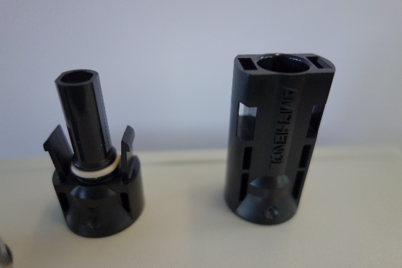

Abbildung Solarstecker Plus (rechts) und Minus (links)

## Mini USB-B Stecker

Mit dem USB- Stecker können das Gateway und der Sensorknoten neu programmiert werden. Der Akku wird über die USB Verbindung ebenfalls geladen, wenn das Gerät eingeschalten ist.

|  |  |  |  |
| --- | --- | --- | --- |
| Stecker Pin | Signal | Farbe Kabel | Beschreibung |
| 1 | 5V | Rot | Spannungsversorgung |
| 2 | D- | Weiss | Diff. Daten negativ |
| 3 | D+ | Grün | Diff. Daten positiv |
| 4 | - | - |  |
| 5 | GND | Schwarz | Spannungsversorgung |

